Resumen completo del Portal SGC Tecnodata
Documento de contexto funcional, tecnico y visual para entregar a una inteligencia artificial y obtener nuevas ideas de evolucion del sitio.
Generado: 12-07-2026 19:36
Empresa configurada: Tecnodata S.A.
Nombre del sistema: Sistema de Gestión

1. Proposito del sistema
El Portal SGC es una aplicacion web para centralizar la administracion del Sistema de Gestion de Calidad de Tecnodata S.A. Su objetivo es reemplazar gradualmente archivos y carpetas dispersas por un sitio trazable, parametrizable y accesible para usuarios internos.
El sistema administra hallazgos, control documental, procesos, formularios oficiales, certificado ISO, comunicados, capacitaciones, politica de calidad, mision, vision, auditoria y permisos.

Objetivos principales
- Centralizar informacion oficial del Sistema de Gestion de Calidad.
- Controlar el ciclo completo de hallazgos, no conformidades y oportunidades de mejora.
- Administrar documentos vigentes, obsoletos, versiones y listado maestro documental.
- Publicar procesos con control de versiones, imagenes de flujo y archivos descargables.
- Disponibilizar formularios oficiales vigentes y destacados.
- Permitir personalizacion por empresa para una futura comercializacion del software.
- Dar trazabilidad a acciones, responsables, plazos, evidencias, permisos y auditoria.

2. Stack tecnologico
Componente | Tecnologia / decision
Lenguaje principal | Python 3.12
Framework backend | Django 5
Base de datos | PostgreSQL 16 en Docker Compose; SQLite como fallback local por DATABASE_URL
Frontend | Plantillas Django + Tailwind CSS compilado a static/css/output.css
Autenticacion | Django Auth con usuarios, grupos y matriz de permisos propia
Archivos | MEDIA_ROOT local, con subcarpetas para documentos, procesos, evidencias, logos y certificado
Servidor desarrollo | Django runserver en Docker, expuesto en 0.0.0.0:8000
Variables de entorno | .env con DJANGO_ALLOWED_HOSTS, DATABASE_URL, correo SMTP y parametros
Estilos | Inter como fuente principal, paleta corporativa configurable desde mantenedor
Auditoria | Modelo AuditLog interno para registrar acciones relevantes
Notificaciones | Estructura preparada; SMTP real postergado hasta contar con credenciales Office 365

3. Arquitectura general
- config: configuracion Django, rutas raiz, settings, WSGI/ASGI.
- apps.core: perfil de empresa, identidad visual, politica/mision/vision, auditoria, contenidos de ayuda/capacitacion, permisos configurables.
- apps.accounts: usuarios, perfil, gestion de usuarios.
- apps.findings: hallazgos, flujo de estados, responsables, evidencias, reportes, plazos, permisos funcionales.
- apps.sgc: biblioteca documental, listado maestro, certificados, comunicados, procesos, formularios, fechas importantes y capacitaciones.
- apps.maintainers: mantenedores de parametros maestros, identidad SGC, plazos, auditoria y matriz de permisos.
- templates: interfaz en plantillas Django.
- static: CSS compilado, assets visuales e imagen ISO.
- media: archivos cargados por usuarios y datos operativos.

4. Estado actual de datos
Indicador | Cantidad actual
Hallazgos | 14
Documentos SGC | 223
Formularios oficiales | 4
Procesos publicados | 4
Certificados ISO | 1
Comunicados | 3
Capacitaciones / ayuda | 1
Usuarios | 5
Roles Django | 6
Permisos configurables | 114
Registros de auditoria | 6

5. Modulos funcionales
Modulo | Descripcion
Portada publica | Pantalla previa al login. Presenta el portal, el alcance ISO, opcion de registrar hallazgo e ingreso al sitio.
Login | Ingreso seguro de usuarios autorizados. Redirige a Inicio SGC.
Inicio SGC | Pagina central autenticada con metricas, alcance, certificado vigente, comunicados, documentos por clausula y fechas importantes.
Hallazgos | Registro, validacion, clasificacion, correccion, accion correctiva, oportunidad de mejora, seguimiento, cierre, evidencias, reportes y tablero de tareas.
Biblioteca documental | Documentos vigentes por clausula Anexo SL, filtros, descarga, vista, control documental, versiones, obsolescencia y eliminacion controlada.
Matriz documental - Listado Maestro de Documentos | Vista maestra para controlar tipo, clausula, version, vigencia, estado, archivo, historial y exportacion CSV.
Formularios | Disponibiliza formularios oficiales vigentes. Permite destacar formularios principales y vincularlos opcionalmente a procesos activos.
Procesos | Publicacion de procesos operacionales y de apoyo con versiones, prosa, imagen ampliable, archivos de flujo y versiones antiguas conservadas.
Certificado ISO | Visualizacion, descarga e historial del certificado ISO vigente. Vencimiento configurado.
Comunicados | Publicacion de actualizaciones internas del SGC, con opcion de mostrar en Inicio SGC.
Capacitaciones | Contenido de ayuda/capacitacion y registro de avance por usuario.
Nuestro compromiso | Popup desde Inicio SGC con politica de calidad, mision, vision e imagen corporativa de compromiso ISO.
Mantenedores | Parametros maestros: empresa, logo, identidad SGC, plazos, tipos documentales, usuarios, permisos, auditoria, fechas importantes y elementos de configuracion.

6. Flujo de hallazgos
El flujo de hallazgos fue diseñado para reflejar el procedimiento actual de accion correctiva y oportunidades de mejora. El codigo nace como H### y, si aplica, se transforma en NC### u OM###.
- Registro inicial: cualquier colaborador registra descripcion del hallazgo, fecha, datos de informante, area, proceso, fuente, evidencia objetiva y archivo adjunto opcional.
- Validacion: el Representante de la Gerencia decide si aplica o no aplica. Si no aplica, cierra con justificacion.
- No conformidad: si aplica como NC, se separa en correccion, accion correctiva con causa raiz y seguimiento/verificacion.
- Oportunidad de mejora: si aplica como OM, se asigna responsable para proponer plan de accion; RG revisa, aprueba o devuelve; luego se implementa y se hace seguimiento.
- Correccion: accion inmediata para controlar el efecto detectado, con responsable, plazo, evidencia y revision por RG.
- Accion correctiva: analisis de causa raiz, metodo 5 Por Que o libre, conclusion, accion correctiva determinada, medios de verificacion, recursos y evidencia.
- Seguimiento: responsable verifica eficacia, registra tecnica, criterio, resultado, observaciones y evidencia.
- Cierre: RG cierra si el tratamiento es conforme y queda trazabilidad completa.

7. Control documental
- Los documentos se organizan por clausulas del Anexo SL: 1 Alcance, 2 Referencias normativas, 3 Terminos y definiciones, 4 Contexto, 5 Liderazgo, 6 Planificacion, 7 Apoyo, 8 Operacion, 9 Evaluacion del desempeno y 10 Mejora.
- Cada documento puede tener codigo, version, tipo documental, fecha de vigencia, estado, archivo, eventos e historial.
- Los documentos externos complementarios pueden existir sin codigo o sin version.
- La baja documental no elimina automaticamente: el documento pasa a obsoleto y solo administradores/RG pueden eliminar desde mantenedor.
- El listado maestro documental permite exportacion CSV.
- La clasificacion automatica reconoce patrones: DF como Diagrama de flujo, DI como Documento interno, F+numero como Formulario, PR como Procedimiento, IT como Instructivo.
- La duplicidad debe controlarse por nombre completo de archivo, no solo por codigo, porque hay formularios con mismo codigo base y nombres diferentes.

8. Procesos
- Los procesos se separan en operacionales y de apoyo.
- Cada proceso tiene ficha compacta con codigo, nombre, responsable, tipo y estado.
- La version vigente incluye prosa del proceso, imagen ampliable con zoom, archivo de flujo descargable y archivos publicados.
- Las versiones antiguas se conservan por trazabilidad ISO; no se deben eliminar de forma ordinaria.
- Los procesos pueden darse de baja y pasar a procesos obsoletos, visibles en mantenedores para RG/administrador.
- Las versiones antiguas tienen opcion de ver prosa y ver imagen en popup.

9. Personalizacion y comercializacion futura
- El sitio esta pensado para poder venderse a otras empresas con ISO implementada.
- La identidad visual se controla desde mantenedores: nombre de empresa, nombre del sistema, colores, logo, labels de menu, modulos visibles y contenido de compromiso.
- Los permisos son configurables por rol desde una matriz administrable.
- Los modulos pueden activarse/desactivarse para adaptar la solucion a cada cliente.
- Recomendacion futura: convertir configuracion actual en modelo multiempresa/tenant si se quiere vender como SaaS.

10. Roles y permisos
Permiso | Nombre | Seccion
portal_access | Acceso al portal interno | General
manage_users | Administrar usuarios | Administracion
manage_system_settings | Administrar empresa, logo, tema, textos, modulos y permisos | Administracion
view_documents | Ver biblioteca documental | Sistema de Gestion
manage_sgc_content | Administrar todo el contenido del SGC | Sistema de Gestion
manage_documents | Administrar documentos y control documental | Sistema de Gestion
manage_forms | Administrar formularios oficiales | Sistema de Gestion
manage_processes | Administrar procesos y versiones | Sistema de Gestion
manage_certificates | Administrar certificado ISO | Sistema de Gestion
manage_updates | Administrar comunicados | Sistema de Gestion
manage_sgc_identity | Administrar politica, mision, vision e identidad SGC | Sistema de Gestion
manage_important_dates | Administrar fechas importantes | Sistema de Gestion
create_findings | Registrar hallazgos | Hallazgos
view_findings | Ver bandeja, tareas y detalle de hallazgos | Hallazgos
manage_findings | Validar, clasificar, asignar, revisar y cerrar hallazgos | Hallazgos
perform_correction | Registrar correccion asignada | Hallazgos
perform_corrective_action | Registrar accion correctiva / plan de accion | Hallazgos
perform_verification | Registrar seguimiento y verificacion | Hallazgos
view_reports | Consultar reportes y registros | Reportes

Roles actuales
- Administrador
- Consulta/Auditor
- Representante de la Gerencia
- Responsable de Accion Correctiva
- Responsable de Correccion
- Responsable de Seguimiento

11. Modelo de datos principal

Finding - Hallazgo
Campo | Tipo | Obligatorio | Notas
id | BigAutoField | No | ID
created_at | DateTimeField | No | created at
updated_at | DateTimeField | No | updated at
code | CharField | No | codigo
title | CharField | Si | titulo
description | TextField | Si | descripcion
detection_date | DateField | Si | fecha de deteccion
report_date | DateField | Si | fecha de registro
reported_by_name | CharField | Si | informado por
reported_by_email | EmailField | Si | correo del informante
reported_by_position | CharField | No | cargo
area | CharField | No | area
process | CharField | No | proceso
process_other | CharField | No | otro proceso
source | CharField | Si | fuente
source_other | CharField | No | otra fuente
normative_clause | CharField | No | clausula normativa / documento
objective_evidence | TextField | No | evidencia objetiva
status | CharField | Si | estado
applies_treatment | BooleanField | No | aplica tratamiento
no_apply_reason | TextField | No | motivo no aplica
classification | CharField | No | clasificacion
approved_by | ForeignKey | No | aprobado por
similar_previous_finding | BooleanField | No | hallazgo similar previo
corrective_action_reference | CharField | No | identificacion de AC
has_real_or_potential_risk | BooleanField | No | riesgo real o potencial
risk_identification | CharField | No | identificacion de riesgo
risk_treated | BooleanField | No | riesgo tratado
representative | ForeignKey | No | Representante de la Gerencia
validation_due_at | DateTimeField | No | plazo validacion
correction_due_at | DateTimeField | No | plazo correccion
correction_review_due_at | DateTimeField | No | plazo revision correccion
corrective_action_due_at | DateTimeField | No | plazo accion correctiva
corrective_action_review_due_at | DateTimeField | No | plazo revision accion correctiva
verification_due_at | DateTimeField | No | plazo verificacion eficacia
validation_alert_24h_sent | BooleanField | Si | validation alert 24h sent
correction_alert_24h_sent | BooleanField | Si | correction alert 24h sent
correction_review_alert_24h_sent | BooleanField | Si | correction review alert 24h sent
corrective_action_alert_24h_sent | BooleanField | Si | corrective action alert 24h sent
corrective_action_review_alert_24h_sent | BooleanField | Si | corrective action review alert 24h sent
verification_alert_24h_sent | BooleanField | Si | verification alert 24h sent
closed_at | DateTimeField | No | fecha cierre

SgcDocument - Documento SGC
Campo | Tipo | Obligatorio | Notas
id | BigAutoField | No | ID
created_at | DateTimeField | No | created at
updated_at | DateTimeField | No | updated at
title | CharField | Si | titulo
code | CharField | No | codigo
document_type | CharField | Si | tipo
clause | CharField | Si | clausula
version | CharField | No | version
effective_date | DateField | No | fecha vigencia
process | CharField | No | proceso asociado
summary | TextField | No | resumen
file | FileField | Si | archivo
status | CharField | Si | estado
uploaded_by | ForeignKey | No | uploaded by
obsolete_at | DateTimeField | No | fecha obsolescencia
obsolete_by | ForeignKey | No | obsolete by
obsolete_reason | TextField | No | motivo de baja / reemplazo
replaced_by | ForeignKey | No | replaced by
identity_key | CharField | No | identidad documental

SgcOfficialForm - Formulario oficial
Campo | Tipo | Obligatorio | Notas
id | BigAutoField | No | ID
created_at | DateTimeField | No | created at
updated_at | DateTimeField | No | updated at
name | CharField | Si | nombre del formulario
code | CharField | No | codigo
version | CharField | Si | version
file | FileField | Si | archivo
is_active | BooleanField | Si | vigente
show_on_home | BooleanField | Si | mostrar en Inicio SGC
uploaded_by | ForeignKey | No | uploaded by

SgcProcess - Proceso
Campo | Tipo | Obligatorio | Notas
id | BigAutoField | No | ID
created_at | DateTimeField | No | created at
updated_at | DateTimeField | No | updated at
code | CharField | Si | codigo
name | CharField | Si | nombre del proceso
category | CharField | Si | tipo de proceso
owner | CharField | No | responsable
description | TextField | No | descripcion general
is_active | BooleanField | Si | activo

IsoCertificate - Certificado ISO
Campo | Tipo | Obligatorio | Notas
id | BigAutoField | No | ID
created_at | DateTimeField | No | created at
updated_at | DateTimeField | No | updated at
title | CharField | Si | titulo
standard | CharField | Si | norma
certification_body | CharField | No | organismo certificador
scope | TextField | No | alcance
issue_date | DateField | No | fecha emision
expiry_date | DateField | No | fecha vencimiento
file | FileField | Si | certificado
is_active | BooleanField | Si | vigente

CompanyProfile - Perfil/identidad de empresa
Campo | Tipo | Obligatorio | Notas
id | BigAutoField | No | ID
company_name | CharField | Si | nombre de la empresa
system_name | CharField | Si | nombre del sistema
quality_system_name | CharField | Si | nombre del sistema de gestion
iso_standard | CharField | Si | norma ISO
scope | TextField | Si | alcance ISO
primary_color | CharField | Si | color principal
secondary_color | CharField | Si | color secundario
accent_color | CharField | Si | color acento
page_background_color | CharField | Si | color fondo paginas
button_color | CharField | Si | color botones principales
representative_email | EmailField | No | correo representante de gerencia
welcome_text | TextField | No | texto de bienvenida
public_portal_title | CharField | Si | titulo portada publica
public_portal_text | TextField | No | texto portada publica
public_action_title | CharField | Si | titulo bloque accion portada
public_entry_title | CharField | Si | titulo tarjeta ingreso portada
public_entry_text | CharField | Si | texto tarjeta ingreso portada
finding_callout_title | CharField | Si | titulo llamado hallazgos
finding_callout_text | TextField | No | texto llamado hallazgos
quality_policy | TextField | No | politica de la calidad
mission | TextField | No | mision
vision | TextField | No | vision
sgc_home_title | CharField | Si | titulo Inicio SGC
sgc_home_subtitle | TextField | No | subtitulo Inicio SGC
commitment_card_title | CharField | Si | titulo tarjeta compromiso
commitment_card_text | TextField | No | texto tarjeta compromiso
commitment_dialog_title | CharField | Si | titulo ventana compromiso
commitment_dialog_text | TextField | No | texto ventana compromiso
commitment_image_caption | CharField | Si | texto bajo imagen compromiso
quality_commitment_image | FileField | No | imagen nuestro compromiso
login_title | CharField | Si | titulo login
login_help_text | CharField | Si | texto inferior login
sgc_menu_label | CharField | Si | menu sistema de gestion
sgc_home_label | CharField | Si | submenu inicio SGC
documents_label | CharField | Si | menu biblioteca documental
forms_label | CharField | Si | menu formularios
certificate_label | CharField | Si | menu certificado
processes_label | CharField | Si | menu procesos
updates_label | CharField | Si | menu comunicados
training_label | CharField | Si | menu capacitaciones
findings_label | CharField | Si | menu hallazgos
findings_board_label | CharField | Si | submenu bandeja hallazgos
new_finding_label | CharField | Si | submenu nuevo hallazgo
my_tasks_label | CharField | Si | submenu mis tareas
due_label | CharField | Si | submenu vencidos
reports_label | CharField | Si | submenu reportes
maintainers_label | CharField | Si | menu mantenedores
show_findings_module | BooleanField | Si | mostrar modulo de hallazgos
show_documents_module | BooleanField | Si | mostrar biblioteca documental
show_certificate_module | BooleanField | Si | mostrar certificado ISO
show_updates_module | BooleanField | Si | mostrar actualizaciones
show_processes_module | BooleanField | Si | mostrar procesos
show_training_module | BooleanField | Si | mostrar capacitaciones
logo | FileField | No | logo principal
header_logo | FileField | No | logo encabezado
updated_at | DateTimeField | No | updated at

RolePermission - Permisos por rol
Campo | Tipo | Obligatorio | Notas
id | BigAutoField | No | ID
role_name | CharField | Si | rol
permission_code | CharField | Si | permiso
is_allowed | BooleanField | Si | permitido
updated_at | DateTimeField | No | updated at

12. Rutas relevantes
Ruta | Nombre
usuarios/perfil/ | profile
usuarios/ | user_list
usuarios/nuevo/ | user_create
usuarios/<int:pk>/editar/ | user_update
usuarios/<int:pk>/activar-desactivar/ | user_toggle_active
mantenedores/ | home
mantenedores/empresa/ | company
mantenedores/logo/ | company_logo
mantenedores/textos/ | system_texts
mantenedores/tema/ | theme
mantenedores/modulos/ | modules
mantenedores/permisos/ | permission_matrix
mantenedores/permisos/exportar/ | permission_matrix_export
mantenedores/ayuda/ | help_contents
mantenedores/ayuda/nueva/ | help_content_create
mantenedores/ayuda/<int:pk>/editar/ | help_content_update
mantenedores/auditoria/ | audit_log
mantenedores/identidad-sgc/ | sgc_identity
mantenedores/plazos/ | deadlines
mantenedores/<str:kind>/ | list
mantenedores/<str:kind>/nuevo/ | create
mantenedores/<str:kind>/<int:pk>/editar/ | update
sistema-gestion/ | home
sistema-gestion/documentos/ | documents
sistema-gestion/documentos/control/ | document_control_dashboard
sistema-gestion/documentos/control/exportar/ | document_control_export
sistema-gestion/documentos/matriz/ | document_matrix
sistema-gestion/documentos/matriz/exportar/ | document_matrix_export
sistema-gestion/documentos/recientes/ | recent_documents
sistema-gestion/documentos/obsoletos/ | obsolete_documents
sistema-gestion/documentos/nuevo/ | document_create
sistema-gestion/documentos/<int:pk>/historial/ | document_history
sistema-gestion/documentos/<int:pk>/nueva-version/ | document_new_version
sistema-gestion/documentos/<int:pk>/editar-metadatos/ | document_edit_metadata
sistema-gestion/documentos/<int:pk>/dar-de-baja/ | document_mark_obsolete
sistema-gestion/documentos/<int:pk>/restaurar/ | document_restore
sistema-gestion/documentos/<int:pk>/eliminar/ | document_delete
sistema-gestion/documentos/<int:pk>/ver/ | view_document
sistema-gestion/documentos/<int:pk>/descargar/ | download_document
sistema-gestion/formularios/ | official_forms
sistema-gestion/formularios/nuevo/ | official_form_create
sistema-gestion/formularios/<int:pk>/editar/ | official_form_update
sistema-gestion/formularios/<int:pk>/eliminar/ | official_form_delete
sistema-gestion/formularios/<int:pk>/destacar/ | official_form_toggle_home
sistema-gestion/formularios/<int:pk>/descargar/ | download_official_form
sistema-gestion/procesos/ | processes
sistema-gestion/procesos/obsoletos/ | obsolete_processes
sistema-gestion/procesos/nuevo/ | process_create
sistema-gestion/procesos/<int:pk>/ | process_detail
sistema-gestion/procesos/<int:pk>/editar/ | process_update
sistema-gestion/procesos/<int:pk>/dar-de-baja/ | process_mark_obsolete
sistema-gestion/procesos/<int:pk>/eliminar/ | process_delete
sistema-gestion/procesos/<int:pk>/versiones/nueva/ | process_version_create
sistema-gestion/procesos/versiones/<int:pk>/<str:file_kind>/descargar/ | download_process_file
sistema-gestion/certificado/ | certificate
sistema-gestion/certificado/nuevo/ | certificate_create
sistema-gestion/certificado/<int:pk>/ver/ | view_certificate
sistema-gestion/certificado/<int:pk>/descargar/ | download_certificate
sistema-gestion/actualizaciones/ | updates
sistema-gestion/actualizaciones/nueva/ | update_create
sistema-gestion/actualizaciones/<int:pk>/destacar/ | update_highlight
sistema-gestion/capacitaciones/ | training
sistema-gestion/fechas-importantes/ | important_dates
hallazgos/ | list
hallazgos/pendientes-representante/ | representative_pending
hallazgos/mis-tareas/ | my_tasks
hallazgos/vencidos/ | due
hallazgos/reportes/ | reports
hallazgos/exportar-csv/ | export_csv
hallazgos/nuevo/ | create
hallazgos/nuevo/registrado/ | create_success
hallazgos/evidencias/<int:pk>/descargar/ | download_evidence
hallazgos/<int:pk>/ | detail
hallazgos/<int:pk>/evidencias/nueva/ | upload_evidence
hallazgos/<int:pk>/validar/ | validate
hallazgos/<int:pk>/asignar-correccion/ | assign_correction
hallazgos/<int:pk>/registrar-correccion/ | submit_correction
hallazgos/<int:pk>/revisar-correccion/ | review_correction
hallazgos/<int:pk>/asignar-accion-correctiva/ | assign_corrective_action
hallazgos/<int:pk>/registrar-accion-correctiva/ | submit_corrective_action

13. Interfaz visual
El sitio usa un lenguaje visual corporativo: menu lateral azul degradado, tarjetas blancas con bordes suaves, botones azules, estados con colores, fuente Inter y una experiencia ordenada tipo portal interno.

Capturas de referencia

01 Portada
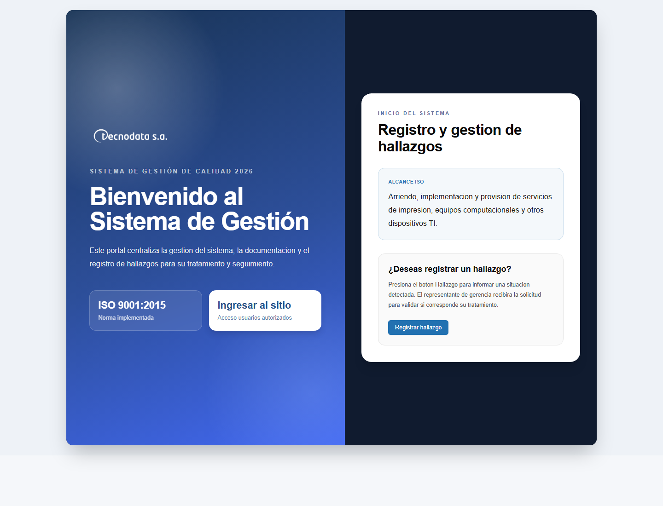

02 Login
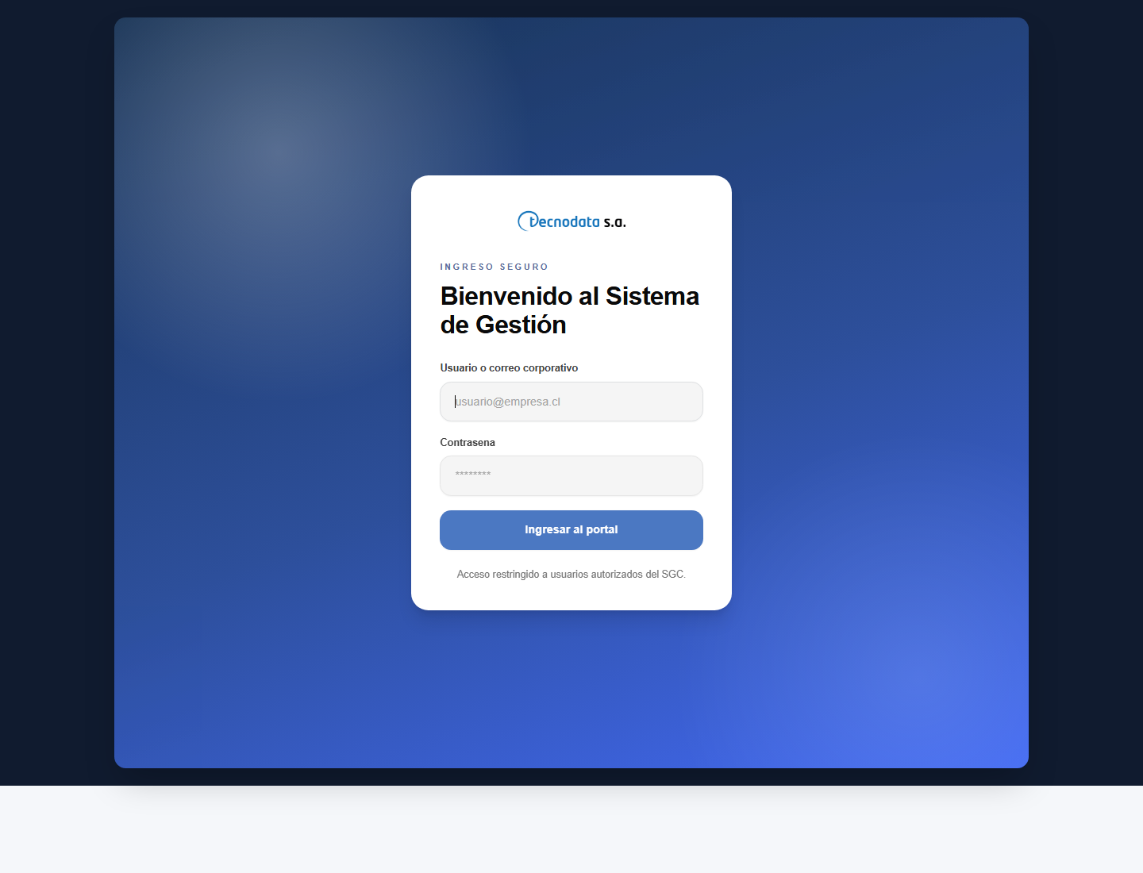

03 Inicio Sgc
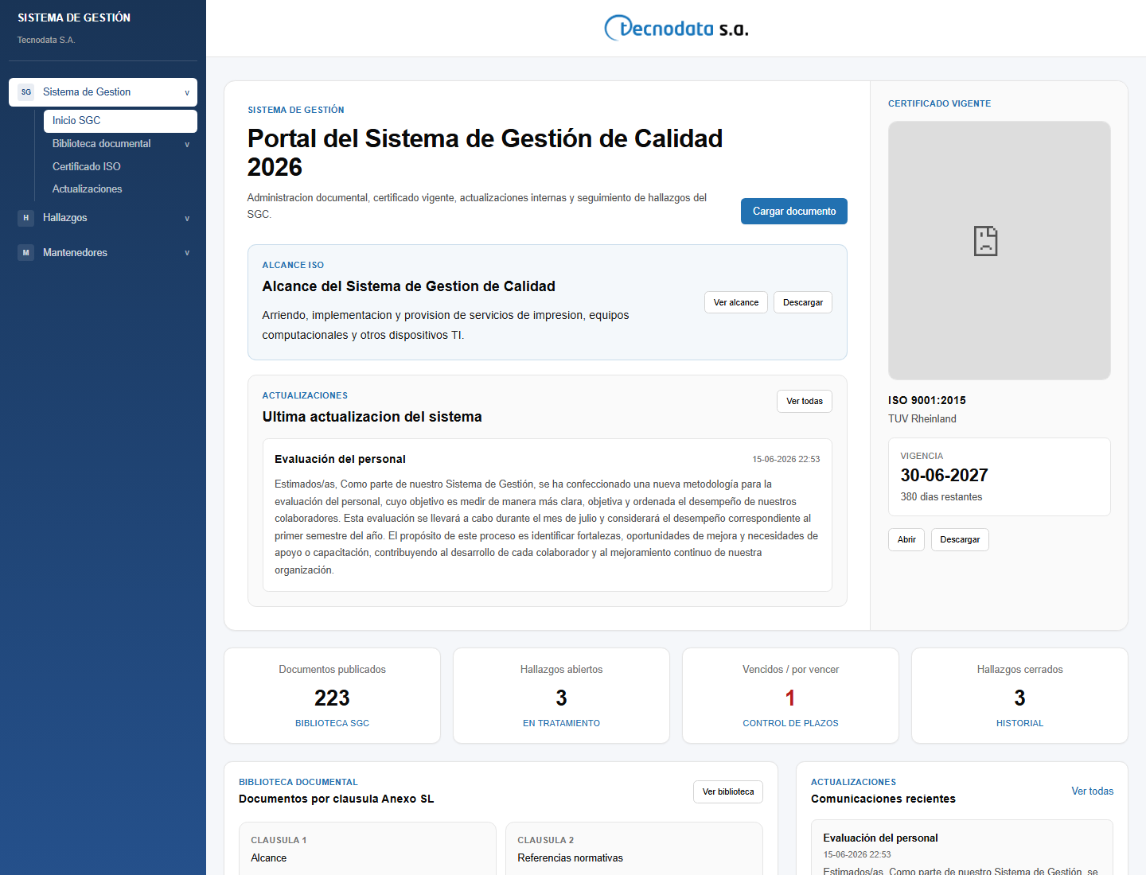

04 Registro Hallazgo
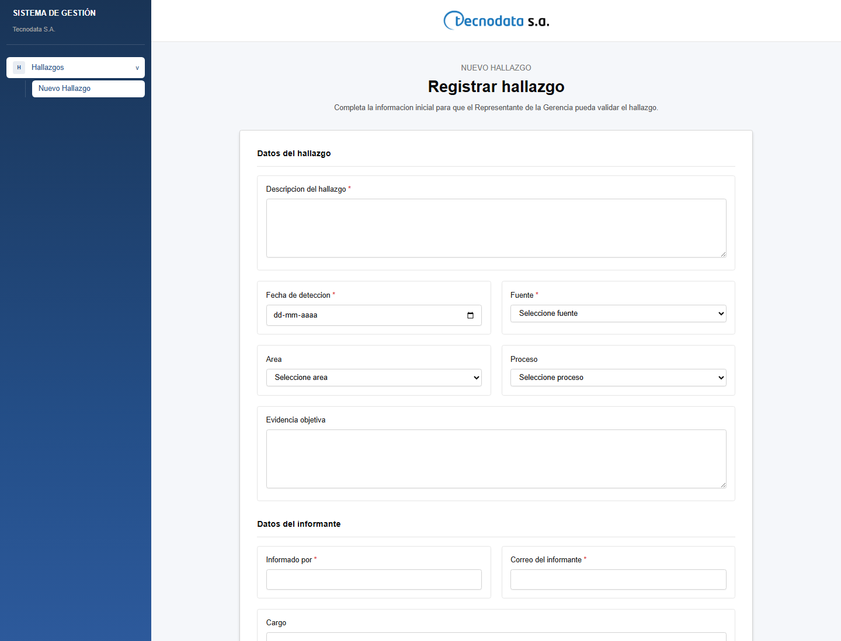

05 Bandeja Hallazgos
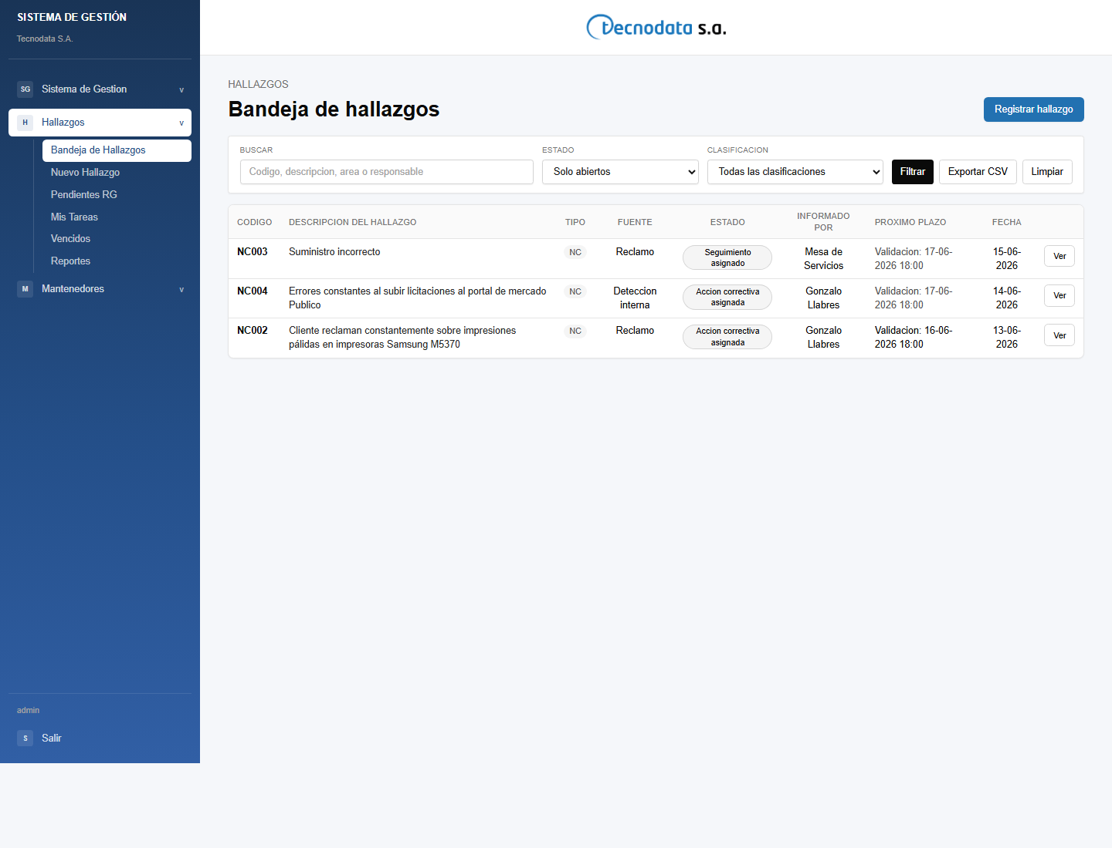

06 Detalle Hallazgo
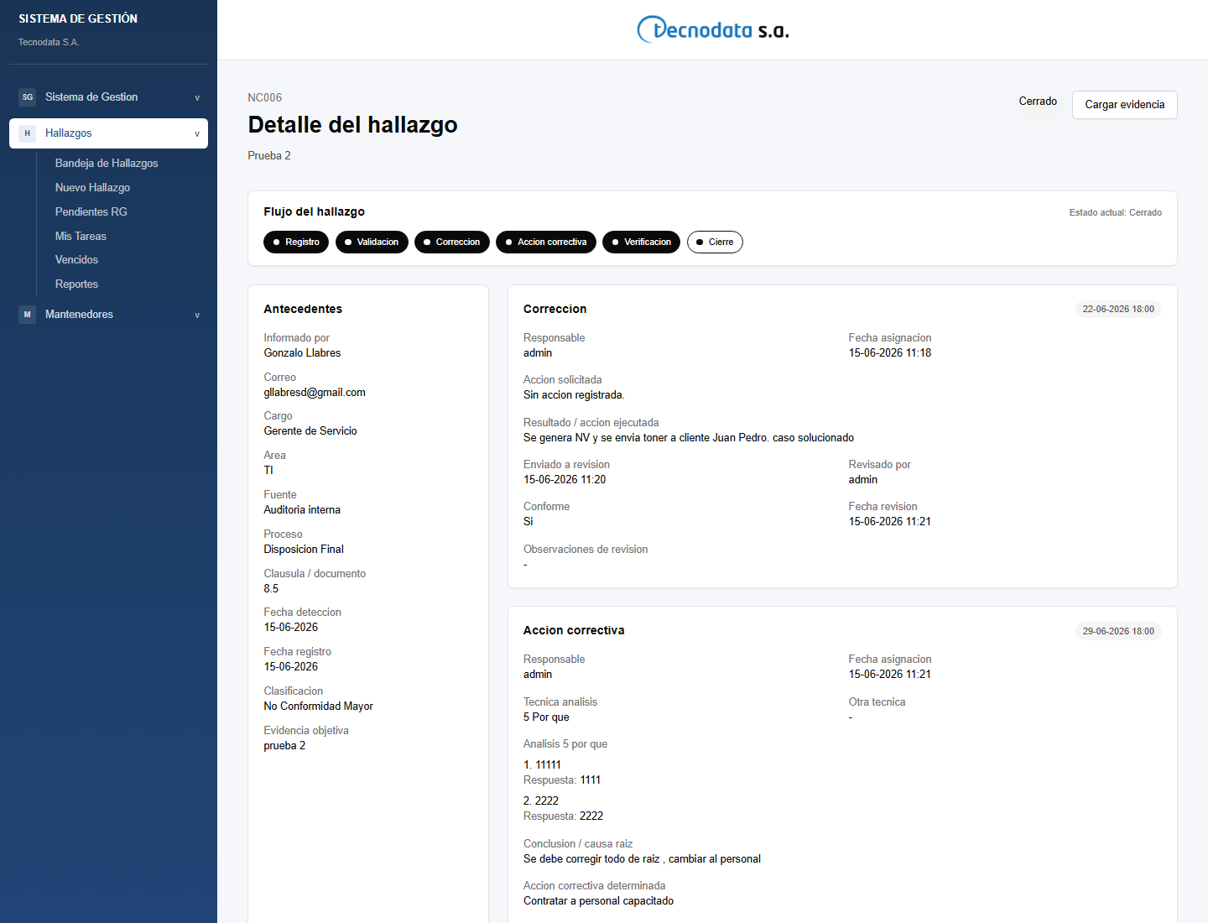

07 Carga Evidencia
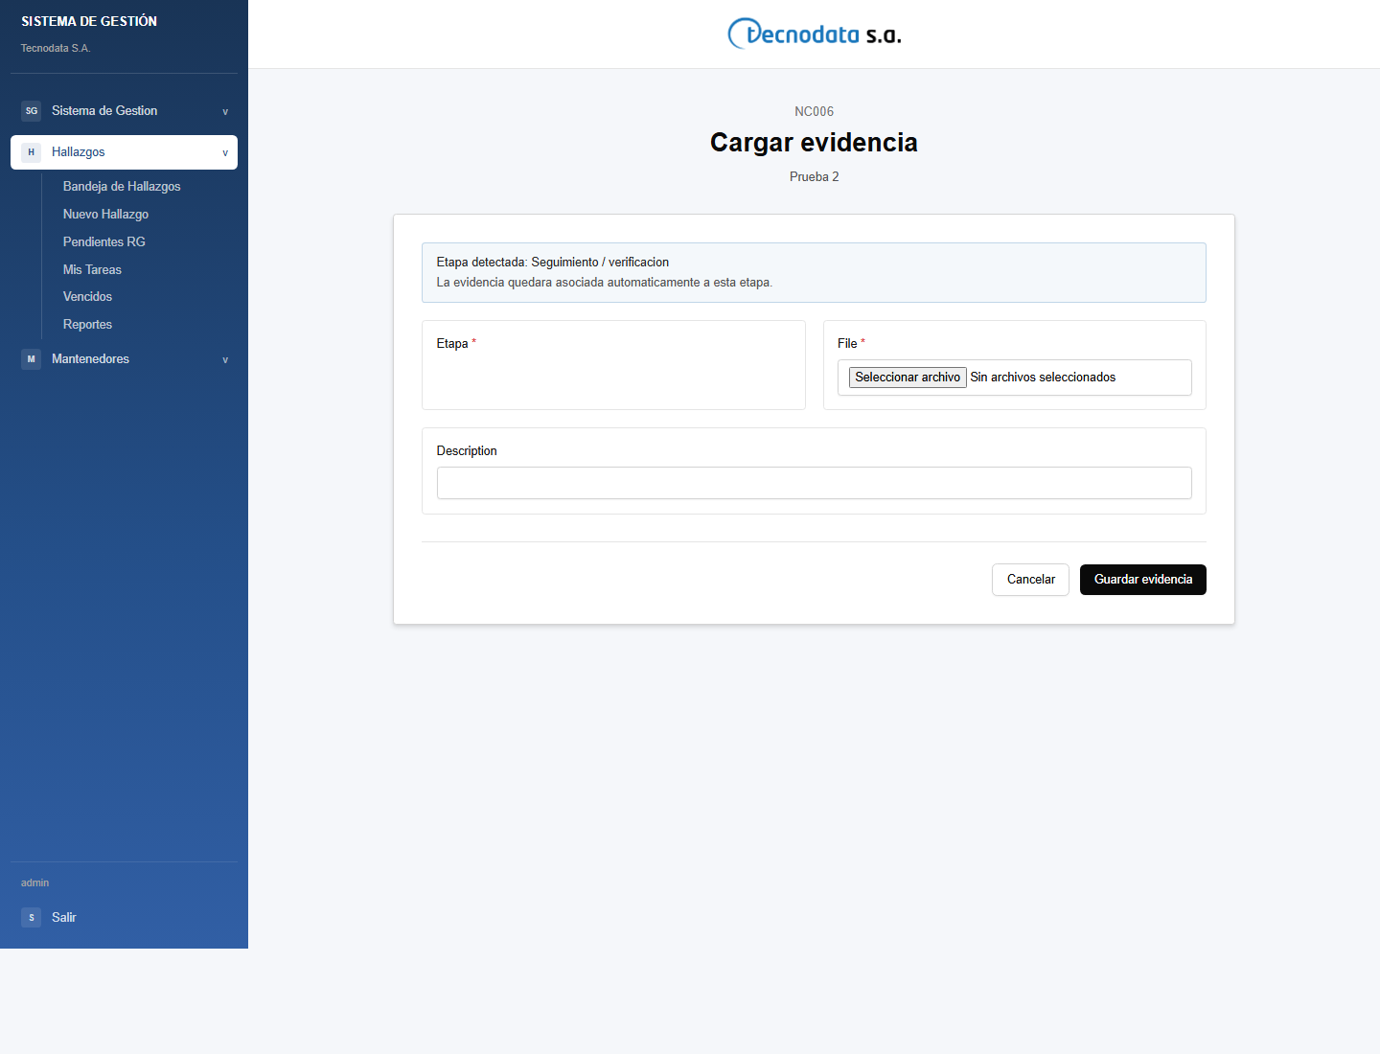

Iso-Compromiso-Calidad
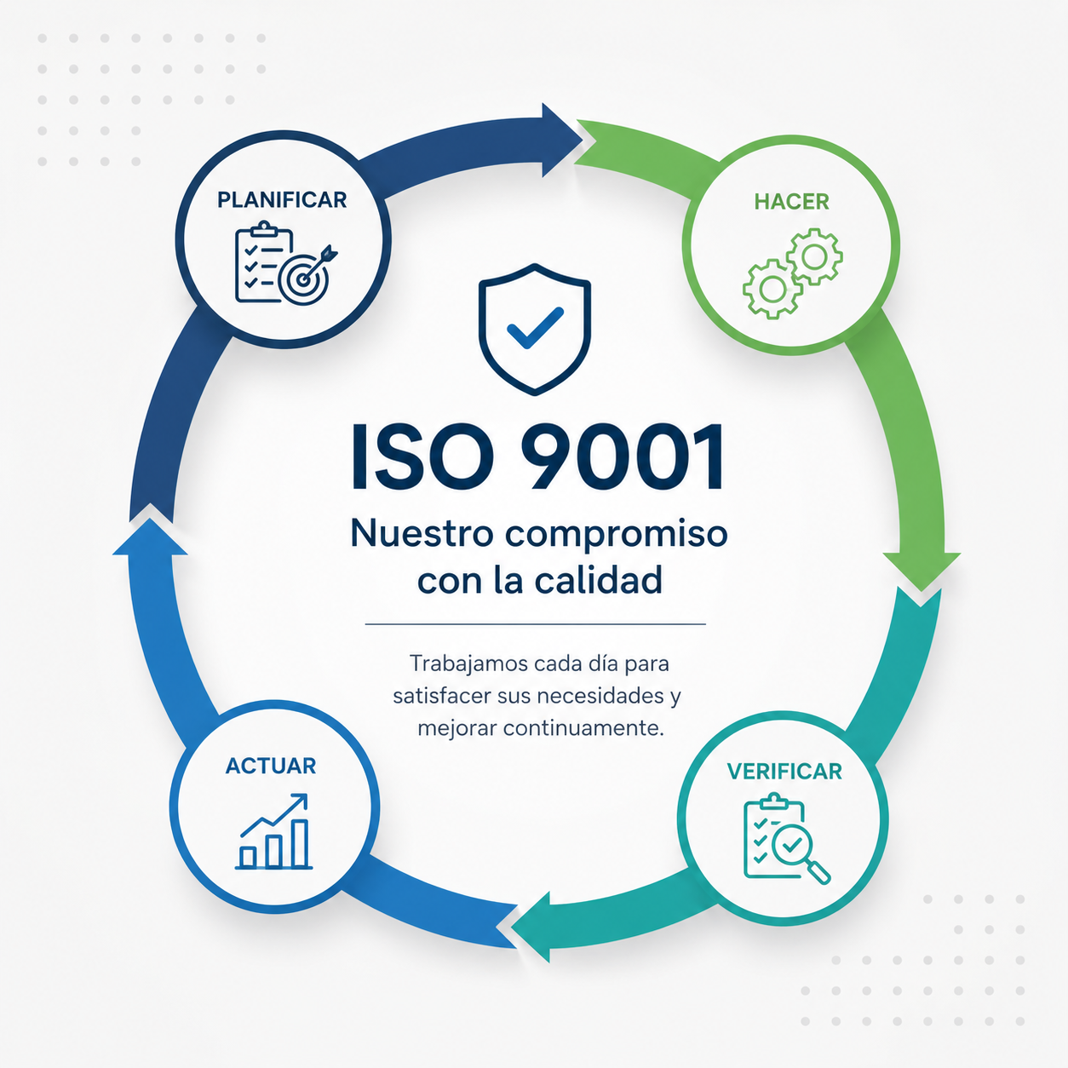

14. Ideas sugeridas para pedir a otra IA
- Proponer mejoras de experiencia de usuario para cada modulo sin perder sobriedad corporativa.
- Proponer un roadmap para transformar el portal en producto vendible a multiples empresas.
- Detectar brechas contra ISO 9001:2015 en control documental, hallazgos, acciones correctivas y evidencias.
- Diseñar un modulo de auditorias internas conectado con hallazgos y planes de accion.
- Diseñar un modulo de riesgos y oportunidades enlazado con procesos y matriz de riesgos.
- Proponer dashboard ejecutivo real que aporte informacion accionable y no duplique Inicio SGC.
- Proponer mejoras al modelo de permisos para una version SaaS multiempresa.
- Proponer estructura de capacitaciones con evaluaciones, asistencia, evidencia y vigencia.
- Proponer integracion con Microsoft 365, SharePoint, Power Automate y Entra ID.

15. Prompt recomendado para entregar junto a este documento
Actua como consultor senior en sistemas de gestion ISO 9001, arquitectura de software Django y diseno UX de portales corporativos. Analiza el documento adjunto sobre el Portal SGC Tecnodata. Propone mejoras funcionales, tecnicas, visuales y comerciales, priorizadas por impacto y esfuerzo. Considera que el sistema busca centralizar el SGC, administrar hallazgos, documentos, procesos, formularios, certificados, comunicados, capacitaciones y permisos, con posibilidad de venderse a otras empresas en el futuro.

